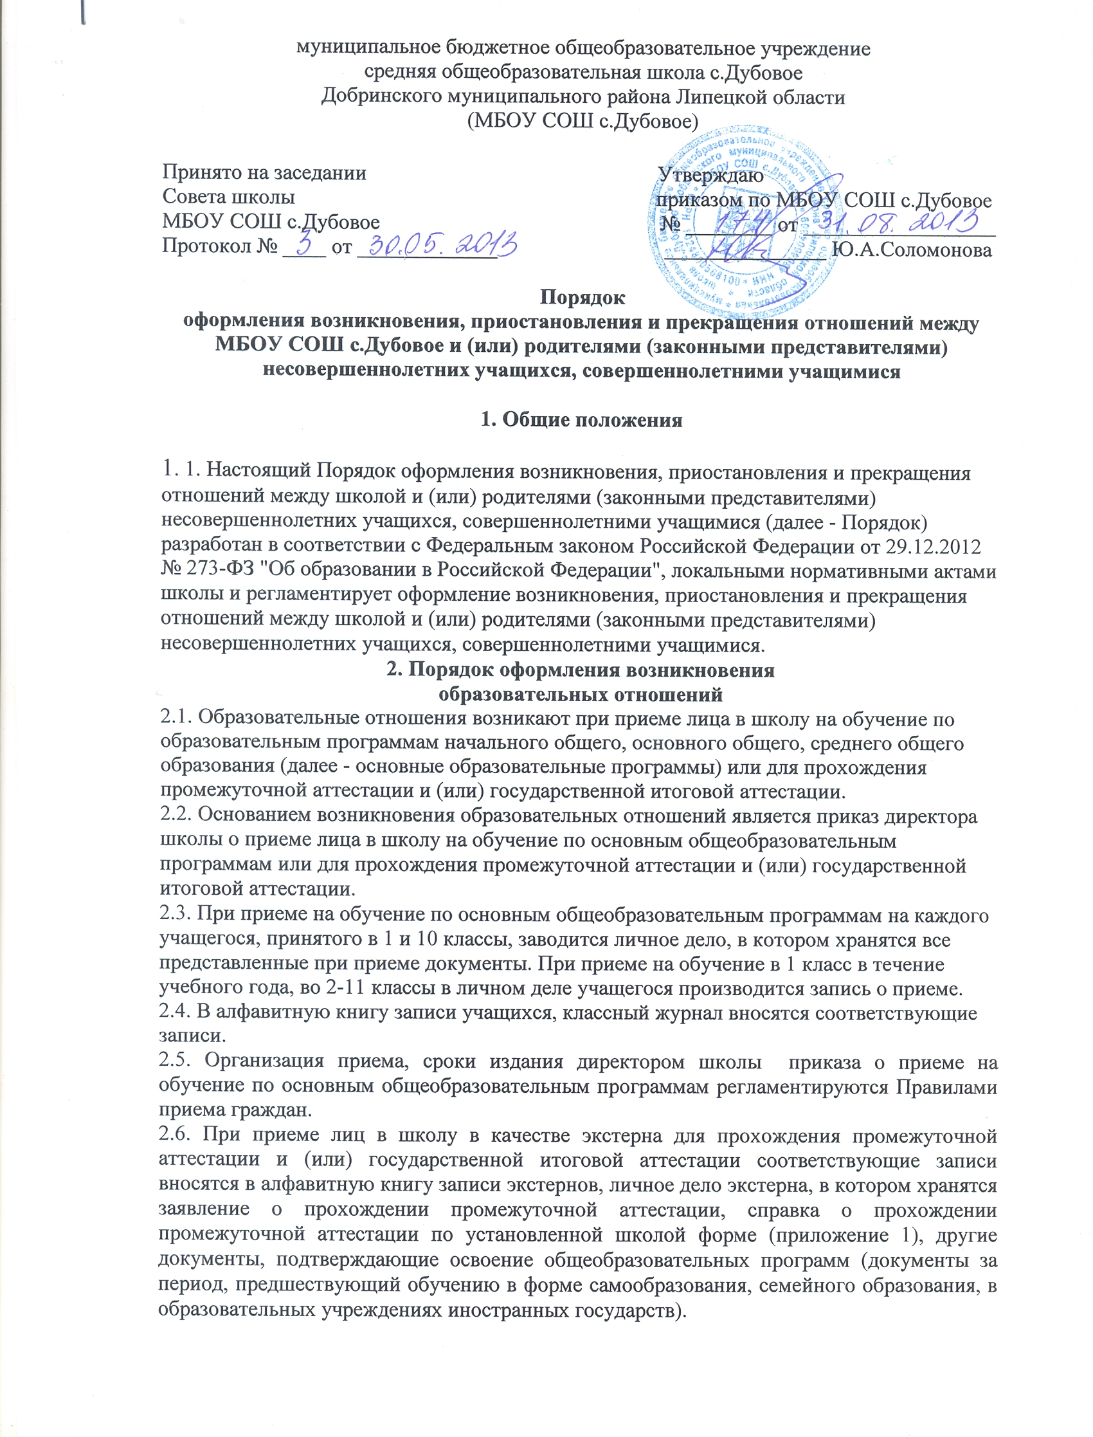

2.7. Права и обязанности учащегося, предусмотренные законодательством об образовании и локальными нормативными актами школы, возникают у лица, принятого на обучение, с даты, указанной в приказе о приеме лица на обучение.
3. Порядок оформления
приостановления образовательных отношений
3.1. Образовательные отношения приостанавливаются в случае изменения условий получения учащимися образования по основной или дополнительной общеобразовательной программе.
3.2. Основанием для приостановления образовательных отношений является приказ, изданный директором школы.
4. Порядок оформления
прекращения образовательных отношений
4.1. Образовательные отношения прекращаются в связи с отчислением учащегося из школы.
4.2. Основанием для прекращения образовательных отношений является приказ, изданный директором школы об отчислении учащегося из школы.
4.3. В алфавитную книгу записи учащихся, личное дело учащегося, классный журнал, алфавитную книгу записи экстернов, личное дело экстерна вносятся соответствующие записи.
4.4. Порядок и основания отчисления учащегося из школы, сроки издания директором школы приказа об отчислении, регламентируются Порядком и основаниями отчисления учащихся из школы.
4.5. Досрочное прекращение образовательных отношений по инициативе родителей (законных представителей) несовершеннолетнего учащегося или совершеннолетнего учащегося не влечет за собой возникновение каких-либо дополнительных, в том числе материальных, обязательств указанного учащегося перед школой.
4.6. Права и обязанности учащегося, предусмотренные законодательством об образовании и локальными нормативными актами школы прекращаются с даты его отчисления из школы.
4.7. При досрочном прекращении образовательных отношений школы в трехдневный срок после издания приказа об отчислении учащегося выдает ему справку об обучении или о периоде обучения.

Приложение №1

Справка о прохождении промежуточной аттестации
Дана ______________________________________________________,
подавшей(ему) заявление на прохождение промежуточной аттестации и принятому(ой) в школу в качестве экстерна в _______ класс для прохождения промежуточной аттестации по __________________________
____________________________________________________________________________________________________________________________________
в _______________ учебном году в том, что он(она) получил(а) следующие отметки :
 | Учебный предмет | Полученная отметка

Директор школы_____________ Ю.А.Соломонова

